 | DESPLIEGUE APLICACIONES WEB 2ºDAW | Curso 2026-2027
 | UD-1: Introducción al despliegue de App Web
 | Tarea 3: Instalación LAMP Ubuntu
 | Nombre: Alberto Alves Garcia | Grupo:

Esta práctica consiste en realizar una instalación de los componentes de la plataforma LAMP (por separado) en un sistema Ubuntu. Abre un terminal de Ubuntu y sigue los pasos indicados a continuación, incluyendo pantallazos del resultado de efectuar cada paso.
- Actualizar repositorios de Ubuntu:
sudo apt-get update
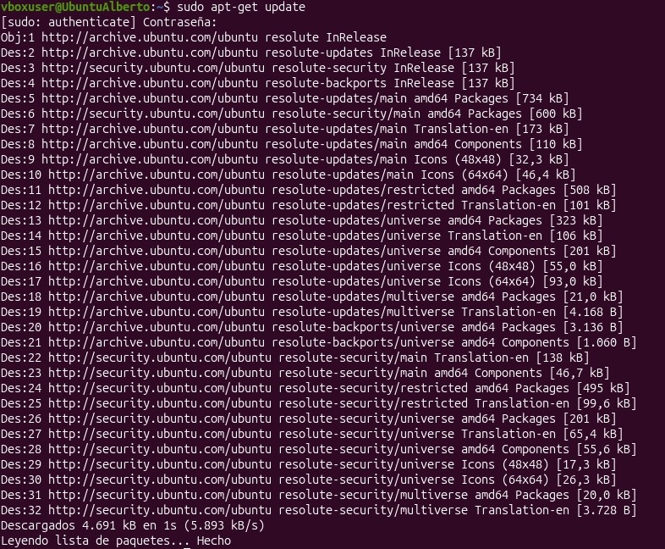
- Instalar Apache:
sudo apt install apache2
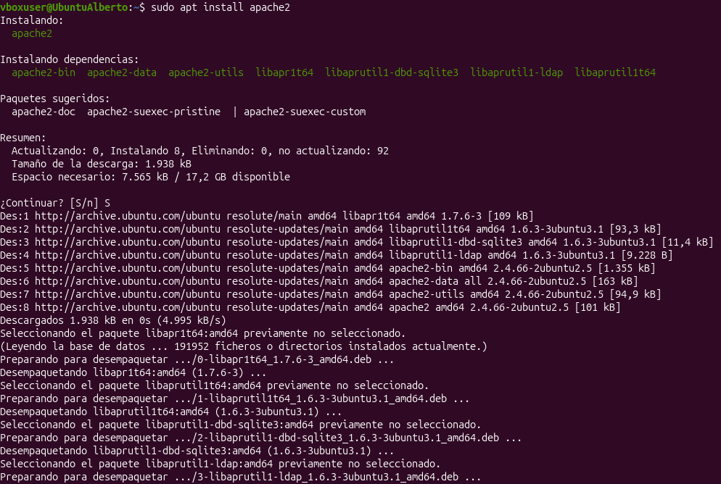
- Comprobar que funciona accediendo desde un navegador:
http://localhost ó http://127.0.0.1
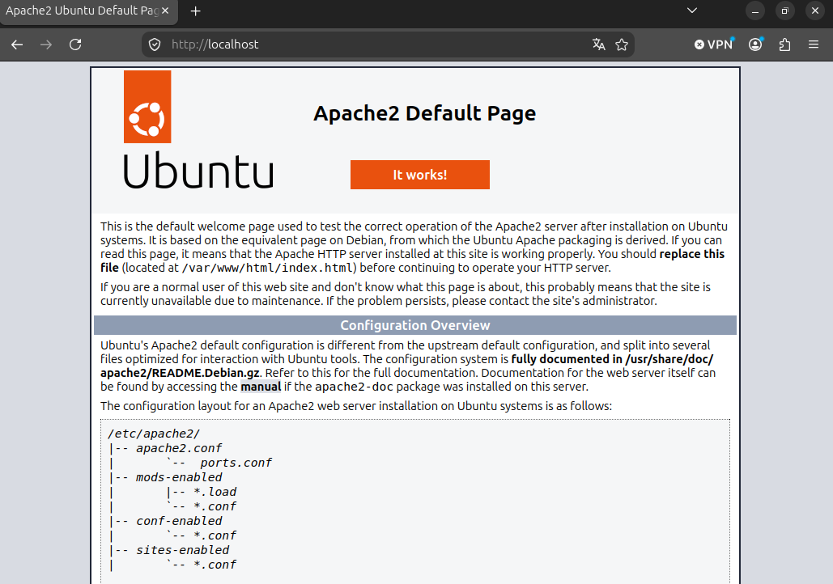
- Instalar MySQL:
sudo apt install mysql-server
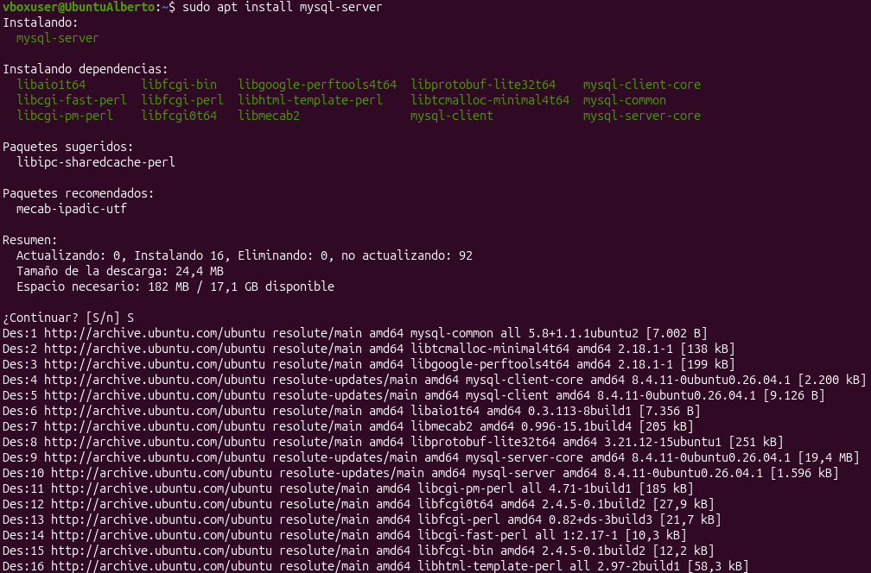
- Creamos la contraseña de root para acceder a mysql (dejar el resto de opciones por defecto).
sudo mysql
mysql> ALTER USER 'root'@'localhost' IDENTIFIED WITH mysql_native_password by '123456';
mysql> Exit;
sudo mysql_secure_installation (responder a todo que no)
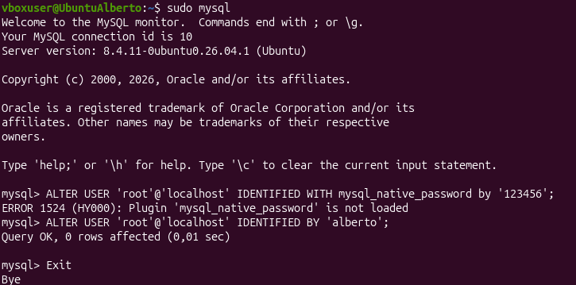
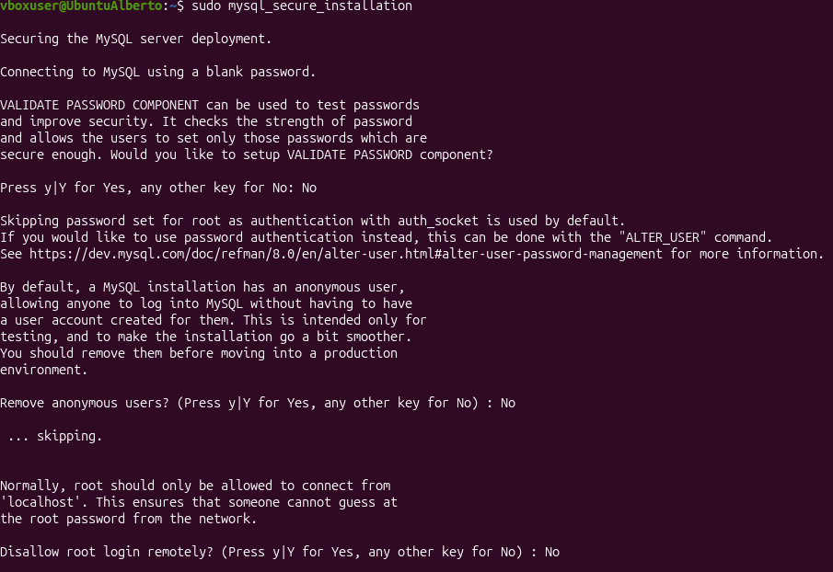
- Instalamos PHP:
sudo apt install php libapache2-mod-php php-mysql
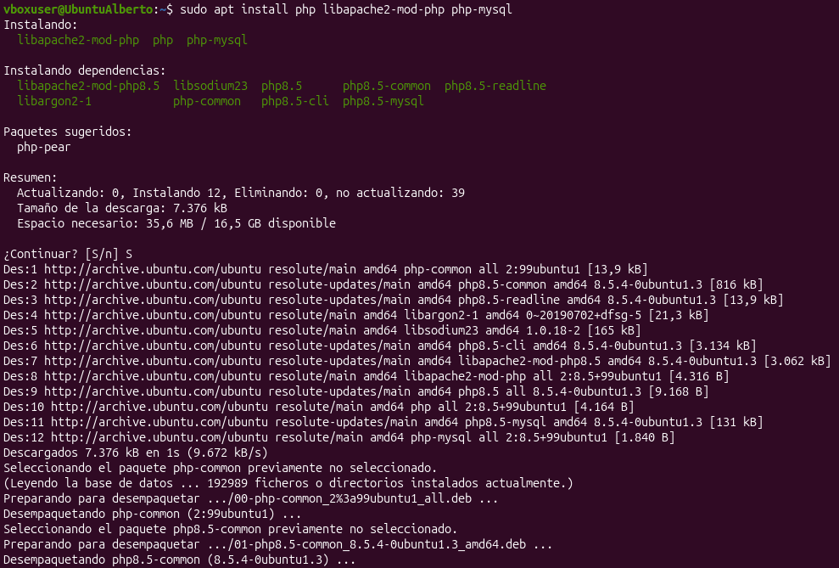
- En la carpeta /var/www/html, creamos un nuevo directorio llamado Web1 y dentro de éste un nuevo fichero llamado index.php:
sudo nano index.php
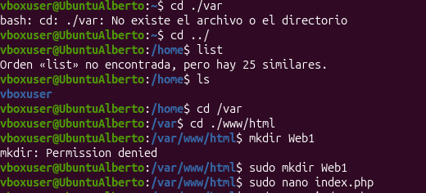

- Dentro del archivo incluimos el siguiente código:
<?php
phpinfo();
?>
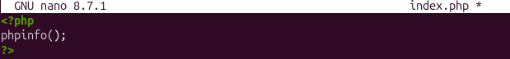
- Comprobamos en el navegador que se muestra la información de PHP:
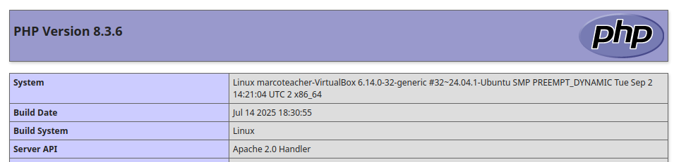
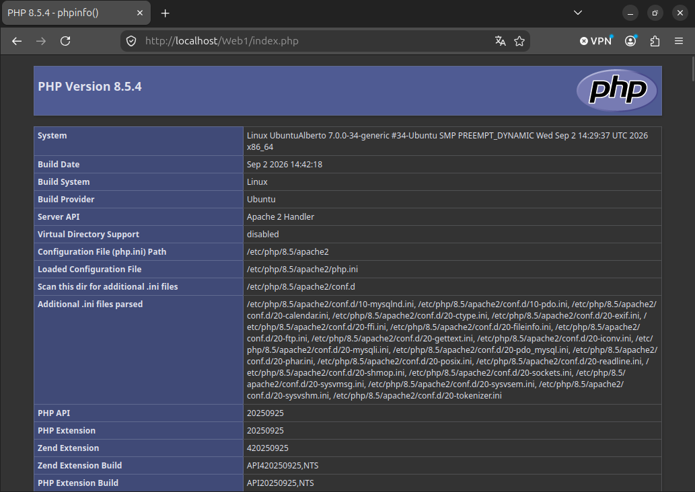
- vamos a crear los datos de la aplicación en MySQL. En primer lugar, accedemos como root con la contraseña creada anteriormente.
sudo mysql –u root -p
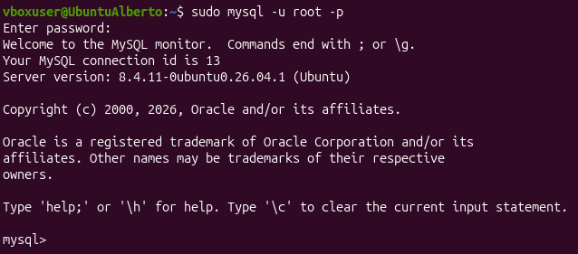
- Creamos una nueva base de datos para nuestra aplicación:
create database ARTICULOS;
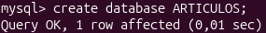
- Creamos un nuevo usuario para trabajar con la base de datos (para no usar root). La contraseña va entre comillas simples.
create user ArticulosAdmin identified by 'ArticulosPassw';
- Le otorgamos permisos sobre la base de datos.
grant all privileges on ARTICULOS.* to 'ArticulosAdmin';
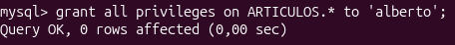
- Salimos de mysql mediante el comando exit y entramos con el nuevo usuario dbadmin.
sudo mysql -u ArticulosAdmin -p
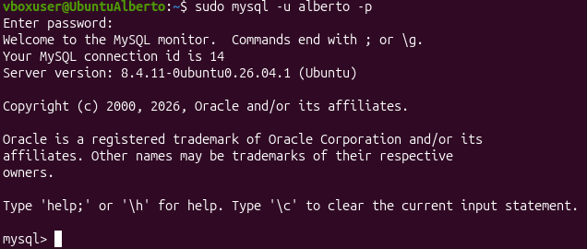
- Entramos en la base de datos articulos.
use ARTICULOS;
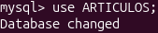
- Creamos una tabla libros.
create table libros (id INT(6) primary key, titulo varchar(30) not null, autor varchar(30) not null);
- Incluimos datos en la tabla.
insert into libros values (1,'El Quijote','Cervantes');
insert into libros values (2,'La Divina Comedia','Dante');
insert into libros values (3,'El Lazarillo','Anonimo');
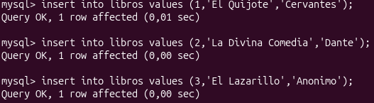
- Comprobar que se han guardado bien todos los datos en nuestra tabla:
SELECT * FROM libros;
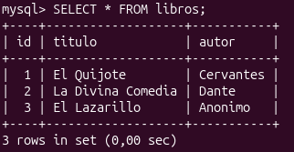
- Salimos de mysql y ahora vamos a editar el archivo index.php. Debe quedar así:
<html>
<head>
<title>Libros</title>
</head>
<body>
<h1>Lista de libros</h1>
<table border="2">
<tr>
<th>ID</th>
<th>Título</th>
<th>Autor</th>
</tr>
<?php
$servername = "localhost";
$database = "ARTICULOS";
$username = "ArticulosAdmin";
$password = "ArticulosPassw";
// Create connection
$conn = mysqli_connect($servername, $username, $password, $database);
// Check connection
if (!$conn) {
die("Connection failed: " . mysqli_connect_error());
}
$sql = "SELECT id, titulo, autor FROM libros";
$result = mysqli_query($conn, $sql);

if (mysqli_num_rows($result) > 0) {
// output data of each row
while($row = mysqli_fetch_assoc($result)) {
echo "<tr><td>".$row["id"]."</td><td>".$row["titulo"]."</td><td>".$row["autor"]."</td></tr>";
}
echo "</table>";
} else {
echo "0 results";
}
mysqli_close($conn);
?>
</body>
</html>
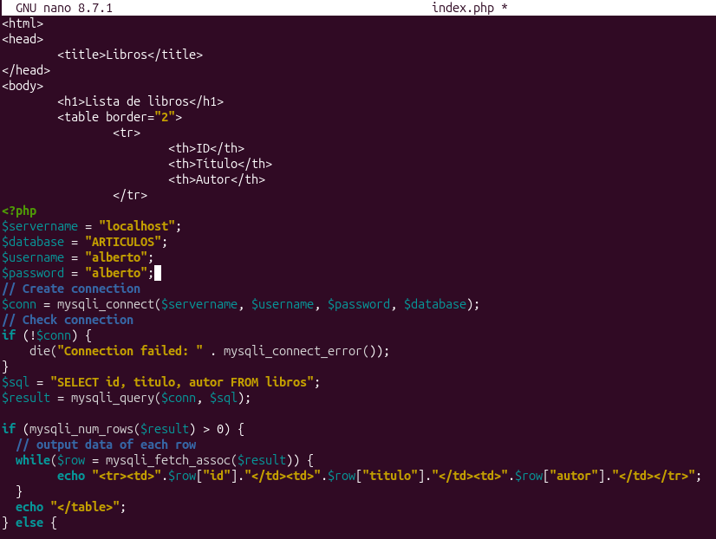
- Comprobar el resultado final en el navegador.
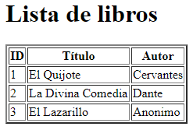
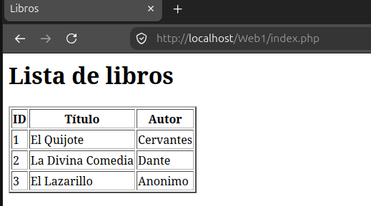
- Añadir más libros en la base de datos y comprobar que al actualizar la página aparecen en el listado.
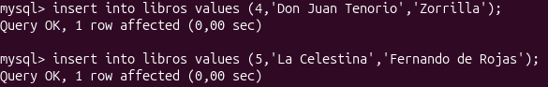
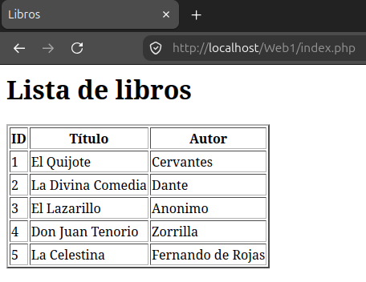
- Crear una Tabla Nueva que se llame películas con 3 campos (Id_Pelicula, Nombre, Director). Añadir 3 películas, e intentar modificar el script anterior para que ahora la tabla muestre las películas.
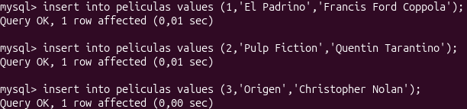
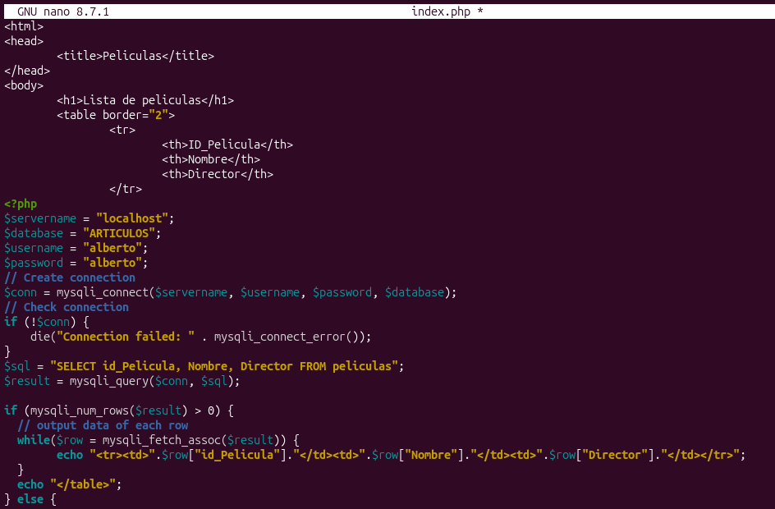
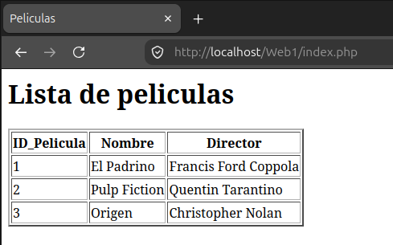
- Intentar cambiar la red de la máquina virtual a modo bridge y acceder a las películas / libros de un compañero.
